Detección de lavado de dinero en remesas mediante aprendizaje profundo
Reporte ejecutivo para dirección de cumplimiento

Resumen ejecutivo
Construimos y evaluamos un sistema que analiza el historial completo de transacciones de cada remitente y estima la probabilidad de que ese cliente esté involucrado en lavado de dinero. El sistema no juzga transacciones aisladas, sino patrones de comportamiento a lo largo del tiempo, que es donde realmente se manifiesta el lavado.
Sobre un conjunto de prueba de 8,694 remitentes que el sistema nunca había visto, los resultados son los siguientes. De cada 1,000 clientes revisados, el sistema levanta 31 alertas, y 94 de cada 100 de esas alertas corresponden a casos de lavado confirmados. El costo está del otro lado: el sistema deja pasar cuatro de cada diez casos conocidos. Ese intercambio es una decisión de negocio ajustable, no una limitación técnica, y más adelante explicamos cómo se mueve.
El sistema se construyó en dos etapas. La primera aprende a reconocer el comportamiento normal sin usar ninguna etiqueta de fraude. La segunda reutiliza ese aprendizaje y se entrena con los casos confirmados. Diseñamos un experimento controlado para medir si la primera etapa realmente aportaba, y la respuesta es que sí, aunque el aporte es moderado y lo cuantificamos con precisión.

El problema y el marco regulatorio
Guatemala estrenó marco legal esta misma semana. El Decreto 15-2026, Ley Integral para la Prevención y Represión del Lavado de Dinero u Otros Activos y del Financiamiento del Terrorismo, fue aprobado por el Congreso el 2 de junio de 2026 con 147 votos, publicado el 17 de junio y entró en vigencia tres meses después de su publicación. Esta ley deroga y unifica los decretos 67-2001 y 58-2005, que durante veinticinco años regularon por separado el lavado de dinero y el financiamiento del terrorismo, y alinea el marco nacional con las cuarenta recomendaciones del Grupo de Acción Financiera Internacional.
El cambio es relevante para una empresa de remesas por tres razones concretas. Primero, el artículo 3 incluye expresamente entre los sujetos obligados a quienes realizan transferencias de fondos o valores, de modo que una remesadora queda dentro del perímetro sin ambigüedad. Segundo, la ley exige un enfoque basado en riesgo: no basta con aplicar reglas uniformes, hay que identificar los riesgos propios de la base de clientes, la geografía y los productos, mitigarlos con controles documentados en un Manual de Prevención según el artículo 12, y evaluar anualmente la efectividad del programa mediante auditoría especializada conforme al artículo 15. Tercero, el artículo 127 otorga a la Superintendencia de Bancos, a través de la Intendencia de Verificación Especial, un plazo de seis meses para emitir el reglamento, lo que abre una ventana para preparar capacidades antes de que los requisitos operativos queden fijados.
El corredor de remesas entre Estados Unidos y Guatemala es particularmente sensible. Maneja volúmenes altos de operaciones de monto individual pequeño, con clientes que muchas veces tienen historial bancario limitado. Los sistemas tradicionales de monitoreo operan con reglas fijas del tipo alertar toda operación sobre cierto monto, y producen tasas de falsos positivos que en la industria se reportan habitualmente entre noventa y cinco y noventa y nueve por ciento. Eso significa equipos de cumplimiento revisando montañas de expedientes inocentes, con el riesgo de que los casos reales se pierdan en el ruido.
El problema, entonces, no es solo detectar. Es detectar con suficiente precisión para que el equipo de cumplimiento pueda trabajar, y con suficiente trazabilidad para que cada alerta sea defendible ante un supervisor.

Cómo funciona el sistema
Una transacción aislada dice muy poco. Un envío de mil dólares puede ser una remesa familiar rutinaria o un fragmento de una operación de estructuración. Lo que distingue a una de otra es el patrón: la frecuencia, los montos que se fraccionan, los destinatarios que cambian, la concentración en ciertos horarios. Por eso el sistema no analiza transacciones sueltas sino el historial ordenado de cada remitente, hasta sus últimas treinta y dos operaciones.
La primera etapa funciona como un analista al que se le mostraron, durante meses, únicamente expedientes de clientes normales. Nunca vio un caso de lavado. Cuando se le presenta un expediente nuevo, lo reconoce bien si se parece a lo que conoce y falla si es distinto. Esa dificultad para reconocerlo es la señal de alerta. La ventaja de este enfoque es que no necesita casos confirmados para funcionar, así que puede reaccionar ante tipologías nuevas que nadie ha catalogado todavía.
La segunda etapa parte de lo que aprendió la primera y además estudia los casos de lavado confirmados. Produce dos salidas: una probabilidad de que el cliente esté involucrado, y un señalamiento de qué transacciones del historial pesaron más en esa conclusión. Ese segundo elemento es lo que permite que un analista abra el expediente y sepa por dónde empezar, en lugar de recibir una alerta sin explicación.
La decisión final del sistema es la probabilidad de la segunda etapa. La primera etapa acompaña esa decisión con una medida de qué tan atípico es el cliente, expresada en desviaciones respecto del cliente promedio, que el analista ve junto a la alerta como contexto adicional.

Decisiones de diseño
Evaluamos dos conjuntos de datos públicos antes de elegir. Descartamos PaySim porque, pese a tener más de seis millones de transacciones, el noventa y nueve por ciento de sus remitentes aparece una sola vez, y ningún caso de fraude tiene tres o más operaciones. Sin historial no hay comportamiento que analizar. Trabajamos entonces con el conjunto sintético de IBM descrito por Altman y colegas en NeurIPS 2023, que fue diseñado específicamente para comparar modelos de prevención de lavado y sí contiene historiales reales por entidad.
De 496,999 remitentes conservamos 57,918. El filtro principal exige un mínimo de tres transacciones, que retiene el 81.69 por ciento de los casos de lavado elegibles. Luego conservamos absolutamente todos los casos de lavado disponibles, porque son el recurso escaso, y tomamos una muestra de veinte clientes normales por cada caso de lavado. Los clientes normales tienen rendimientos decrecientes: después de cierta cantidad, uno adicional no enseña nada nuevo. Los casos de lavado no, porque cada uno puede representar una tipología distinta.
Cada transacción se describe con 49 variables derivadas del registro original: montos transformados para que las operaciones grandes no dominen el cálculo, tiempo transcurrido desde la operación anterior, hora y día codificados de forma que las once de la noche y la medianoche queden cerca entre sí, si el banco de origen y destino coinciden, si el destinatario es nuevo, y el método de pago y las monedas. Deliberadamente excluimos los números de cuenta. Si el sistema pudiera ver el identificador del cliente, memorizaría cuáles fueron lavadores en el pasado en vez de aprender a reconocer comportamientos, y fallaría con cualquier cliente nuevo.
Para medir el desempeño descartamos la exactitud, que es la métrica intuitiva pero inútil aquí: dado que solo el 4.76 por ciento de los casos son positivos, un sistema que declare que todos los clientes son normales acierta el 95.24 por ciento sin hacer nada. Usamos en cambio métricas que se calculan sobre la clase que interesa, y traducimos cada resultado a términos operativos, que es como se presentan en este reporte.
El umbral de alerta, es decir qué tan seguro debe estar el sistema para levantar un caso, se eligió comparando tres candidatos sobre un conjunto de validación separado, y se congeló antes de tocar el conjunto de prueba. Esto importa porque elegir el umbral mirando los datos de prueba produciría resultados optimistas que no se sostendrían en operación.

Qué aporta cada etapa
El diseño de dos etapas solo se justifica si la primera aporta algo que la segunda no lograría sola. Para comprobarlo entrenamos el mismo clasificador dos veces: una partiendo de lo aprendido en la primera etapa, y otra partiendo de cero. Todo lo demás se mantuvo idéntico, y repetimos el experimento con tres semillas distintas para distinguir una mejora real de la variación por azar.
Configuración | Calidad de detección | Variación entre corridas
Con la primera etapa | 0.8107 | ± 0.0044
Desde cero, sin primera etapa | 0.7751 | ± 0.0098

La configuración con la primera etapa ganó en las tres corridas, y la diferencia entre ambas es mayor que la variación interna de cada una. En términos estadísticos, la ventaja no se explica por azar. En términos de negocio, la primera etapa mejora la calidad de detección alrededor de un cinco por ciento relativo y además hace el sistema más estable, lo que significa resultados más predecibles al reentrenar.
Ahora bien, también medimos algo menos favorable y consideramos importante reportarlo. Al revisar qué casos detecta cada etapa por separado sobre los 414 casos de lavado del conjunto de prueba, encontramos lo siguiente.
Situación | Casos
Detectados por ambas etapas | 190
Detectados solo por la segunda etapa | 61
Detectados solo por la primera etapa | 2
No detectados por ninguna | 161

La primera etapa encuentra apenas dos casos que la segunda no encuentra. Operativamente, esto quiere decir que no conviene usarla como un canal de alerta paralelo, porque duplicaría el trabajo del equipo a cambio de dos casos adicionales. Su valor está en la representación que le hereda a la segunda etapa, que es lo que mide el experimento anterior, y en el contexto que aporta al analista cuando revisa una alerta.
También evaluamos combinar las dos señales en una sola puntuación mediante un modelo de fusión. El resultado fue ligeramente peor que usar la segunda etapa sola, así que descartamos esa opción. La explicación es razonable: la segunda etapa ya incorpora lo aprendido por la primera, de modo que la señal combinada no aportaba una opinión independiente.
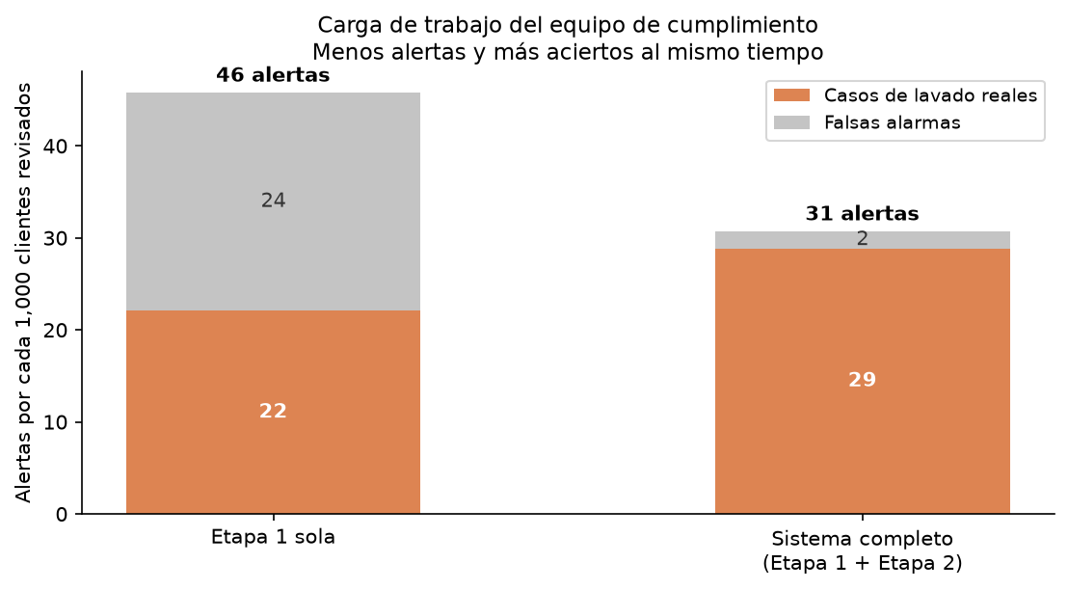
El sistema completo genera menos alertas y acierta mucho más que la primera etapa por sí sola.
La figura resume el impacto operativo. La primera etapa sola generaría 46 alertas por cada mil clientes, de las cuales 24 serían falsas. El sistema completo genera 31 alertas, de las cuales solo 2 son falsas. Es menos trabajo y mejor dirigido al mismo tiempo.

Análisis de casos
Revisamos casos individuales del conjunto de prueba para entender dónde acierta el sistema y dónde falla. Los cinco siguientes ilustran situaciones distintas.
Caso detectado por ambas etapas.
Un remitente con solo tres operaciones en cuatro días, enviando entre trece mil y noventa mil unidades hacia dos destinatarios distintos, con conversión de Real brasileño a Euro. El comportamiento resultó casi cinco desviaciones más atípico que el cliente promedio, y el clasificador le asignó certeza prácticamente total. Es el tipo de caso que cualquier sistema razonable debería encontrar.
Caso que solo detecta la segunda etapa.
Un remitente con treinta y dos operaciones en una semana, con montos que van desde cinco hasta más de cuatrocientos sesenta mil unidades, repartidos entre cinco destinatarios y tres métodos de pago distintos. La primera etapa lo dejó pasar porque, tomado en conjunto, su comportamiento no era estadísticamente raro. La segunda etapa lo marcó con certeza total, porque reconoció un patrón que había visto en casos confirmados. Este caso ejemplifica por qué el aprendizaje supervisado agrega valor.
Caso no detectado por ninguna etapa.
Un remitente con treinta y dos operaciones concentradas en un solo día, hacia dieciséis destinatarios distintos, con montos entre ocho y más de tres millones. El sistema le asignó una probabilidad de 0.9521, y el umbral de alerta está en 0.95214. Se quedó fuera por cuatro cienmilésimas. Este caso muestra que el umbral no es una frontera natural sino una decisión de negocio, y que conviene revisar periódicamente la zona inmediatamente inferior al corte.
Falsa alarma.
Un cliente limpio con veinte operaciones en nueve días, diez destinatarios y dos monedas. Ambas etapas lo marcaron. Visto solo por sus datos, su comportamiento es indistinguible del de un caso de lavado. Es el tipo de expediente que un analista cierra en pocos minutos con información que el sistema no tiene, como el giro del negocio o la relación comercial con los destinatarios.
El cliente más atípico de todos, y es limpio.
Un remitente con montos que llegan a nueve millones y medio, cuyo comportamiento resultó casi cuarenta y una desviaciones más atípico que el cliente promedio. Es, por amplio margen, el cliente más raro de los 8,694 evaluados. Y no tiene ninguna transacción marcada. La primera etapa lo alertó con fuerza, mientras que la segunda lo descartó correctamente asignándole una probabilidad de 0.0034. Este caso resume la diferencia entre ambas: detectar rarezas no es detectar delitos, y solo el aprendizaje sobre casos confirmados permite distinguir lo inusual legítimo de lo inusual ilícito.
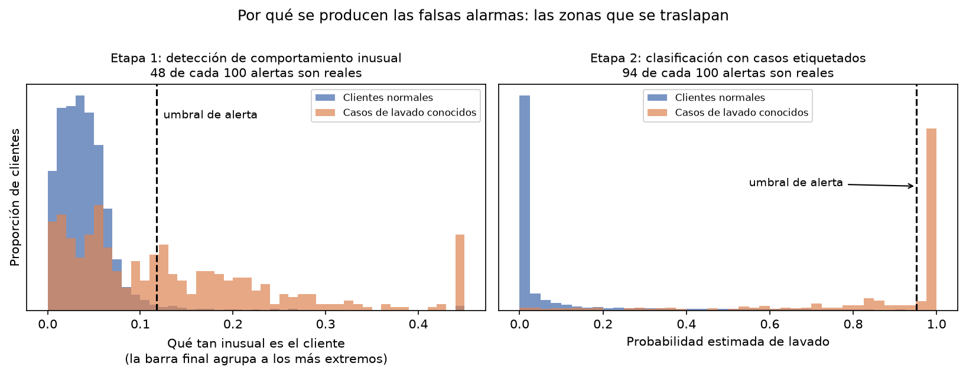
En la primera etapa las poblaciones se traslapan, y por eso la mitad de sus alertas son falsas. En la segunda se separan con claridad.

Sobre la explicación de las alertas
El sistema señala qué transacciones del historial pesaron más en cada alerta, y medimos si ese señalamiento coincide con las transacciones efectivamente marcadas como lavado en los datos. El resultado es parcial y conviene exponerlo con precisión, porque condiciona cómo debe usarse la herramienta.
En promedio, el señalamiento se concentra cinco veces más de lo que correspondería al azar sobre las transacciones marcadas. Sin embargo, ese promedio está inflado por unos pocos casos extremos. La mediana queda en 0.772, por debajo del nivel que daría un señalamiento aleatorio, y solo el 45.4 por ciento de los casos supera ese nivel. Dicho de otro modo, en menos de la mitad de los expedientes el sistema apunta a la transacción correcta.
Esto coincide con la discusión metodológica vigente en la literatura. Bibal y colegas, en ACL 2022, revisan el debate sobre si los mecanismos de atención constituyen explicaciones legítimas, y Liu y colegas, en ICML 2022, proponen pruebas formales que muestran que estos mecanismos frecuentemente incumplen criterios básicos de fidelidad. Nuestra medición reproduce esa advertencia con datos financieros.
La consecuencia práctica es concreta: el señalamiento sirve para orientar al analista sobre dónde mirar primero, pero no debe presentarse ante un supervisor como evidencia de que una transacción específica es la operación ilícita. La decisión del sistema es sobre el cliente, no sobre la transacción.

Limitaciones y camino a producción
El sistema evaluado es un prototipo funcional, no un producto desplegable. Las siguientes limitaciones deben resolverse antes de usarlo en operación real.
- Los datos son sintéticos. El conjunto de IBM fue generado por simulación, y aunque reproduce tipologías conocidas de lavado, no representa el corredor de remesas entre Guatemala y Estados Unidos ni sus particularidades culturales y económicas. Todo el desempeño reportado debe revalidarse con datos propios antes de confiar en él.
- El umbral está calibrado sobre una muestra que no refleja la prevalencia real. En los datos originales solo una de cada 981 transacciones está marcada. Para poder entrenar trabajamos con una muestra enriquecida, así que la precisión reportada no se sostendría tal cual en producción y el umbral debe recalibrarse con la proporción verdadera.
- Las etiquetas indican lavado detectado, no todo el lavado existente. Una alerta que aparece como falsa puede corresponder a un caso real que nadie identificó. Esto implica que la precisión reportada es probablemente una estimación conservadora, y también que el sistema hereda los sesgos de las investigaciones previas.
- El análisis usa una ventana de treinta y dos operaciones por cliente, de modo que en cuentas muy activas se pierde historial. Una implementación en producción debería procesar ventanas deslizantes y actualizar la evaluación de forma continua.
- Faltan variables que un sistema maduro incorporaría: velocidad de operación en ventanas de veinticuatro horas y treinta días, monto relativo al historial propio de cada cliente, indicadores de fraccionamiento justo por debajo de umbrales de reporte, y características de red sobre la diversidad de contrapartes.
Para llevarlo a producción identificamos cuatro frentes. En lo técnico, hace falta reentrenar con datos propios, recalibrar el umbral con la prevalencia real y construir un proceso de reentrenamiento periódico, dado que las tipologías de lavado evolucionan. Trabajos recientes como el de Huang y colegas en CIKM 2024 muestran que el aprendizaje de representaciones sobre secuencias de transacciones es una línea activa y con margen de mejora sobre el enfoque que usamos aquí.
En lo operativo, el sistema debe integrarse al flujo de trabajo del equipo de cumplimiento, con una interfaz que permita consultar un cliente, ver su historial y registrar el resultado de la revisión. Ese registro es además la materia prima para mejorar el modelo, porque convierte el trabajo del analista en etiquetas nuevas.
En lo regulatorio, el enfoque basado en riesgo que exige el Decreto 15-2026 requiere documentar cómo se toman las decisiones, con qué datos se entrenó el modelo y cómo se valida periódicamente su efectividad. La evaluación anual del artículo 15 aplica también a un sistema automatizado. Conviene anticipar estos requisitos ahora, mientras la Intendencia de Verificación Especial elabora el reglamento.
Y en lo humano, el sistema prioriza, no decide. Ninguna alerta debería traducirse en un reporte a la autoridad sin revisión de un analista. El valor demostrado aquí es que ese analista reciba 31 expedientes bien elegidos en vez de varios cientos sin ordenar.

Referencias
Altman, E., Blanuša, J., von Niederhäusern, L., Egressy, B., Anghel, A. y Atasu, K. (2023). Realistic Synthetic Financial Transactions for Anti-Money Laundering Models. Advances in Neural Information Processing Systems 36 (NeurIPS 2023), Datasets and Benchmarks Track.
Bibal, A., Cardon, R., Alfter, D., Wilkens, R., Wang, X., François, T. y Watrin, P. (2022). Is Attention Explanation? An Introduction to the Debate. Proceedings of the 60th Annual Meeting of the Association for Computational Linguistics (ACL 2022), pp. 3889-3900.
Huang, S., Xiong, Y., Xie, Y., Qiu, T. y Wang, G. (2024). Robust Sequence-Based Self-Supervised Representation Learning for Anti-Money Laundering. Proceedings of the 33rd ACM International Conference on Information and Knowledge Management (CIKM 2024).
Liu, Y., Li, H., Guo, Y., Kong, C., Li, J. y Wang, S. (2022). Rethinking Attention-Model Explainability through Faithfulness Violation Test. Proceedings of the 39th International Conference on Machine Learning (ICML 2022), PMLR 162, pp. 13807-13824.
Congreso de la República de Guatemala (2026). Decreto 15-2026, Ley Integral para la Prevención y Represión del Lavado de Dinero u Otros Activos y del Financiamiento del Terrorismo. Publicado en el Diario de Centro América el 17 de junio de 2026.

